23 de marzo de 2026
Miren Mailharin e Iratxe Lasa
peliculeras
MEMORIA TÉCNICA

INTRODUCCIÓN Y OBJETIVOS

El presente proyecto consiste en el desarrollo de una aplicación web de vídeo bajo demanda (VOD) partiendo de un entorno inicial vacío de React. El objetivo es ofrecer una interfaz funcional donde los usuarios puedan interactuar con un catálogo de películas, gestionar sus favoritos y participar en la comunidad mediante puntuaciones y comentarios.

ARQUITECTURA DE LA APLICACIÓN

La aplicación sigue un modelo de componentes funcionales y una jerarquía clara, como se detalla en el siguiente esquema:
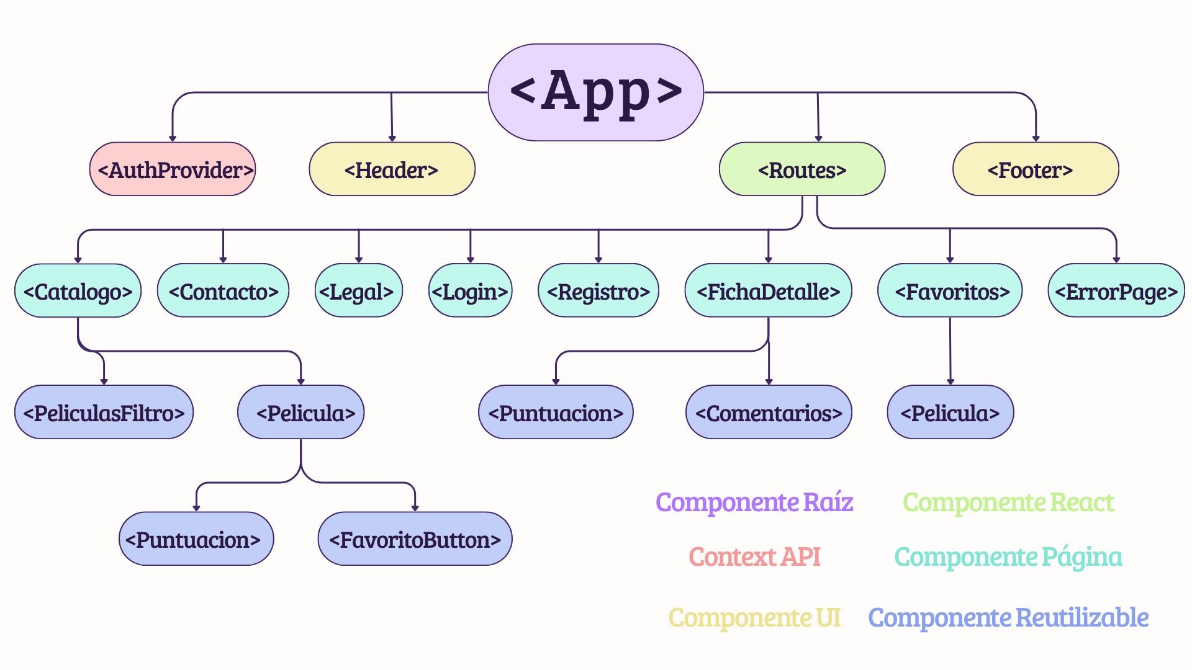

Como se observa en el diagrama, el proyecto se organiza de la siguiente manera:
- Componente Raíz (App): Orquestador principal que envuelve toda la lógica del proyecto, definiendo la estructura global y las rutas dinámicas.
- Context API (AuthProvider): Proporciona las credenciales de autenticación de forma transversal, permitiendo gestionar el estado del usuario en toda la app.
- Componentes UI (Header y Footer): Componentes transversales que mantienen la consistencia visual en todas las vistas.
- Componente React (Routes): Se utiliza para la navegación multi-página sin recarga del navegador. Destaca el uso de parámetros dinámicos para renderizar fichas específicas de forma eficiente.
- Componentes de Página: Vistas principales como Catalogo, Contacto, Legal, Login, Registro, FichaDetalle, Favoritos y ErrorPage.
- Componentes Reutilizables: Elementos que se emplean en distintas partes de la app para mantener la consistencia como PeliculasFiltro, Pelicula, Puntuacion, FavoritoButton y Comentarios.

FUNCIONALIDADES DETALLADAS

El núcleo de la aplicación reside en un catálogo dinámico de contenido VOD que permite al usuario navegar de forma intuitiva por la biblioteca de títulos. Para facilitar la experiencia de usuario, se ha implementado un componente de filtrado específico que segmenta el listado por categorías, permitiendo organizar las películas de manera instantánea. Cada título se presenta mediante una tarjeta visual reutilizable que muestra información básica, una previsualización de la puntuación media y un botón funcional para gestionar la lista de favoritos personal del usuario.
Al interactuar con cualquier elemento del catálogo, el sistema redirige al usuario a una ficha de información detallada mediante el uso de parámetros dinámicos en la URL. En esta vista, la aplicación realiza llamadas asíncronas a la base de datos de Firebase para recuperar y calcular en tiempo real la puntuación media otorgada por la comunidad, mostrando así un dato actualizado a cada espectador. Además, para fomentar la interactividad, los usuarios registrados tienen a su disposición un hilo de comentarios donde pueden leer las impresiones de otros suscriptores o publicar sus propias reseñas a través de un formulario integrado.
Finalmente, la robustez de la webapp se completa con una gestión avanzada de la biblioteca personal, donde el usuario puede añadir o eliminar títulos de su sección de favoritos para consultarlos posteriormente en una página dedicada exclusivamente a este fin. Todo este ecosistema funcional se apoya en páginas estáticas de soporte, como la sección de contacto y el aviso legal, que aportan la seriedad necesaria a una plataforma de distribución de contenidos profesional.

SECCIONES ADICIONALES
TECNOLOGÍAS Y LIBRERÍAS UTILIZADAS

- React Context API: Gestión de estados globales de autenticación.
- Axios: Para la comunicación asíncrona con la base de datos Firebase.
- React Router: Navegación multi-página sin recarga.
- Bootstrap / React Bootstrap: Para un diseño responsivo y moderno, aprovechando componentes de UI predefinidos.
- Firebase: Utilizado tanto para el almacenamiento de datos, como para el despliegue (hosting) final del proyecto.

METODOLOGÍA DE TRABAJO
El desarrollo se ha realizado de forma colaborativa entre las dos participantes de la pareja, utilizando un flujo de trabajo basado en ramas (branches) en GitHub. El historial de commits refleja una evolución constante desde el inicio del proyecto, cumpliendo con la exigencia de transparencia en el desarrollo.

